Interfaces Pessoa-Máquina 2014/2015
iRave
Grupo 1 - TagusPark

Thiago Nolau  64065  nnolau@hotmail.com | Luis Almeida  70552  luis.miguel.alm@tecnico.ulisboa.pt | Tiago Lopes  72669  tsepol@hotmail.com

Sumário
A conceção da interface demorou cerca de 11 semanas e dividiu-se em várias fases de modo a obter-se um sistema eficiente e eficaz, tendo em vista a máxima satisfação dos nossos utilizadores. A primeira fase foi a realização de um questionário, que contribuiu para percebermos quem eram os utilizadores e as suas preferências. A segunda fase foi a realização da Análise de Utilizadores e Tarefas. A terceira fase incidiu na elaboração de protótipos em papel, de forma a decidirmos qual a melhor estrutura para a interface. A quarta fase foi a elaboração dos storyboards, onde foram descritas as três tarefas. A quinta fase foi a avaliação de heurísticas aos protótipos em papel, que serviu para apurar e corrigir as principais violações antes da passagem para os protótipos funcionais. A sexta fase foi a elaboração do primeiro protótipo funcional. Depois de elaborado, este foi novamente sujeito a avaliação de heurísticas para se determinar quais os principais erros detetados. Esta avaliação foi importante pois permitiu-nos perceber quais os defeitos que ainda podiam ser corrigidos antes da passagem para o protótipo final. Por fim, procedemos aos testes com utilizadores, com os quais avaliámos a duração de cada uma das tarefas e o grau de satisfação dos utilizadores.

Introdução
No âmbito da cadeira de Introdução à Interface Pessoa-Máquina (IPM) foi-nos proposto a realização de uma interface um wearable, que é uma pulseira interativa, cujo propósito é ser utilizado em festivais (Rock in Rio, Sudoeste, etc.).

Esta interface foi desenvolvida num ecrã pequeno, apenas com 1.5’’ controlável através de ecrã táctil e de quatro botões. Ao início, isto revelou-se um desafio interessante, em primeiro lugar, por este tipo de interface ser ainda pouco comum (existem algumas empresas que já desenvolveram os wearables mas é uma tecnologia que ainda não é muito utilizada) e, em segundo lugar, devido à limitação do número de botões.

O nosso objetivo era encontrar uma solução simples que, antes de mais, cumprisse com os requisitos e os critérios de usabilidade. Mas, para além disto, que fosse fácil de utilizar e que permitisse ao utilizador obter informações úteis de forma simples e rápida que melhorassem a sua experiência dentro dos recintos.

Relativamente a este último aspeto tivemos preocupações acrescidas para criar uma solução que não rouba-se muito tempo ao utilizador, para que ele não perde-se demasiado tempo a executar as tarefas desejadas.

Este relatório pretende descrever detalhadamente as várias etapas percorridas para chegar à interface desejada.

Neste relatório começaremos por fazer a análise de utilizadores e tarefas com recurso aos dados recolhidos através de um questionário. Esta análise servirá como ponto de partida para traçar o perfil dos potenciais utilizadores e, desse modo, as três funcionalidades a que daremos destaque.

Posteriormente, no capítulo 3, faremos a descrição do modelo conceptual, isto é, de como o sistema se organiza e funciona, assim como de todos os elementos que o compõem (as metáforas, os conceitos, as relações e os mapeamentos entre os conceitos). Ainda neste capítulo, apresentaremos os cenários de atividade para as funcionalidades mencionadas anteriormente.

Uma vez definido o modelo conceptual, apresentaremos no capítulo 4 a evolução dos protótipos, desde o protótipo inicial em papel até ao protótipo final e funcional.

No capítulo seguinte explicaremos como chegámos a uma solução otimizada do protótipo final através da determinação das tarefas, as quais foram sujeitas a dois tipos de avaliação
(heurística e preditiva) e dos seus critérios de usabilidade.
Por fim, descreveremos como foram efetuados os testes com os utilizadores, faremos uma análise dos dados obtidos e uma comparação com os critérios de usabilidade determinados no capítulo anterior.

Análise de utilizadores e tarefas
Foi realizado um questionário online (anexo 1) que tinha como objetivo a recolha de informação demográfica e opinião dos utilizadores acerca da criação de uma interface para o wearable.
Para tal, foram elaboradas 15 perguntas, das quais 12 de resposta fechada e as restantes 3 eram de resposta aberta.
Para além da preocupação em formular perguntas que nos ajudassem a obter informações importantes para a concretização da nossa interface, tivemos também a preocupação de formular as perguntas de forma a que fossem claras e de fácil compreensão.
Dividimos o questionário em três grupos. O primeiro grupo era composto por perguntas mais genéricas relacionadas com a informação demográfica dos utilizadores – informação importante para contextualizar os nossos inquiridos e contextualizar as suas respostas. Os outros dois grupos incluíam questões específicas com o objetivo de recolher informações relevantes para os nossos objetivos. O segundo grupo, em particular, estava relacionado com o nível de conhecimento da tecnologia em questão por parte dos utilizadores. O terceiro grupo centrou-se mais especificamente nas funcionalidades desejadas pelos utilizadores.
Dos 43 inquiridos 56% eram do sexo masculino e 44% do sexo feminino. A faixa etária mais representada é dos 18 aos 25 anos (76%).
Nas perguntas relacionadas com os wearables vimos que apenas uma pessoa tem um wearable.
No que diz respeito à tecnologia (wearable) 69% conhecem a tecnologia.
Do universo dos inquiridos 86% frequentam festivais todos os anos mas apenas 35% usam pulseiras ou relógios durante os festivais.

Para comunicarem entre si, 79% dos utilizadores utilizam os SMS e 51% realizam telefonemas.

As funcionalidades que os inquiridos consideraram ser mais importantes foram: ter um botão de pânico, verificar o estado de humor, e receber notificações sobre os concertos e palcos.
Todas estas funcionalidades obtiveram a mesma percentagem, a funcionalidade que foi considerada a menos importante foi a funcionalidade de Ignorar a voz de uma pessoa, isto deveu-se ao facto de não terem percebido bem a ideia desta funcionalidade visto que não existe nenhuma tecnologia que permita fazer isto na vida real.

Por fim, importa realçar que grande maioria dos inquiridos (81%) afirmou ter ficado com curiosidade e/ou vontade de experimentar esta tecnologia.

2.1. 11 perguntas da análise de utilizadores e tarefas
De seguida, e após análise dos dados recolhidos através do questionário, apresentamos as respostas às onze perguntas da Análise de Utilizadores e Tarefas (AUT).

- Quem vai utilizar a tecnologia?
Os possíveis utilizadores desta tecnologia são pessoas que frequentam festivais todos os anos com idades estre os 18 e 25 e que não possuem um wearable.

- Que tarefas executam atualmente?
Os possíveis utilizadores desta tecnologia estão habituados a usar ecrãs tácteis nos telemóveis, usam relógios e pulseiras.

- Que tarefas são desejáveis?
Durante os festivais os utilizadores desejam poder ter um botão de pânico de forma a pedir ajuda, desejam também poder ver o seu estado de humor (verificar se estão felizes, chateados, irritados, etc.), também desejam receber notificações sobre os palcos e bandas á medida que o festival decorre, em suma os utilizadores pretendem manter-se informados sobre o festival assim como o seu estado de saúde e de humor.

- Como se aprendem as tarefas?
Os utilizadores aprendem as tarefas através de tentativa e erro, manuais de utilizador, familiares ou amigos, apoio técnico e internet.

- Onde são desempenhadas as tarefas?
Os utilizadores já estão habituados a frequentar os festivais e sítios com bastantes pessoas.

- Qual a relação entre utilizador e Informação?
Apenas 1 utilizador possui um wearable, e interage com ele através do ecrã táctil. Em relação aos outros utilizadores todos eles usam ecrãs tácteis nos telemóveis e estão também familiarizados com botões.

- Que outros instrumentos tem o utilizador?
Durante os festivais os utilizadores não usam relógios e/ou pulseiras, mas usam telemóveis como substituto.
- Como comunicam os utilizadores entre si?
Os utilizadores comunicam através de SMS e telefonemas principalmente, mas também por gestos e a falar (isto quando estão próximos uns dos outros).

- Qual a frequência de desempenho das tarefas?
O utilizador que possui o wearable utiliza-o todos os dias, assim como todos os outros utilizadores que não têm um wearable usam os telemóveis.

- Quais as restrições de tempo impostas?
Durante os festivais os utilizadores querem perder o mínimo de tempo possível a usar tanto esta tecnologia como por exemplo os telemóveis, de forma a aproveitar o festival ao máximo.

- O que acontece se algo correr mal?
Quando algo ocorre mal, nomeadamente em caso de avaria ou de partir o equipamento, os utilizadores recorrem às linhas de apoio, garantias ou à reparação do equipamento.

Depois de analisar as preferências dos utilizadores decidimos desenvolver um sistema capaz de responder aos requisitos, decidimos fazer 3 funcionalidades, da mais simples para a mais complexa:
- Oferecer estatísticas e informações ao utilizador sobre o seu humor e ter um sistema de pedido de ajuda.
- Calar as pessoas à sua volta e/ou o festival de forma a conseguir falar com as pessoas sem problemas e ouvir o festival sem interrupções nem gritarias.
- Fornecer notificações sobre os palcos e as suas bandas preferidas.

Optamos por utilizar uma das funcionalidades menos votada que foi a de calar as pessoas à nossa volta, por achámos que os utilizadores compreenderam mal a funcionalidade e achamos que é uma funcionalidade com bastante potencial.
Optámos por juntar as funcionalidades de verificar o humor com o botão de ajuda e criar apenas uma, por isso na prática temos quatro funcionalidades no nosso protótipo.
Desta forma criámos uma tarefa específica para cada uma das funcionalidades:
Tarefa 1: Verificar estatísticas sobre o humor.
Tarefa 2: Consultar as notificações.
Tarefa 3: Calar as pessoas à nossa volta.

Modelo Conceptual
A elaboração de um modelo conceptual para todos os elementos que fazem parte da execução das tarefas definidas anteriormente tem como principal objetivo organizar, em estruturas, todos estes elementos. Esta organização permite que sejam criados apenas os elementos essenciais e que sejam definidas, desde, já as relações entre eles. Só depois de conceber este modelo é que é possível realizar um protótipo inteligente e capaz de responder aos requisitos pré-estabelecidos sem cometer erros desnecessários. Esta elaboração divide-se em cinco tópicos distintos.

3.1. metáforas do sistema
As metáforas são um elemento importante para ajudar os utilizadores na utilização do sistema, na medida em que facilitam a aprendizagem, ao transporem conhecimento antigo para situações novas.
As metáforas do nosso sistema são: Anel de humor, Butão de pânico para idosos, Comando de TV e TV, news feed do twitter.

Elementos do Sistema
Os elementos do sistema são todas as entidades que estão presentes no mesmo, mas que, de certa forma, não estão diretamente relacionadas com as tarefas, sendo por isso diferentes dos conceitos.
Os elementos do nosso sistema são: smile de indicação do estado do humor, indicação de que algo se encontra “calado”, relógio.

Conceitos: objectos e atributos
Os conceitos são objetos que interagem entre si e que estão diretamente relacionadas com a execução das tarefas, estes contêm atributos que são, de certa forma, as características, ou seja, o que define os objetos. Os conceitos do nosso sistema são: humor (atributos: percentagem, temperatura do corpo, perfil médico do utilizador), utilizador (atributos: nome, identificador, idade), evento (atributos: local, data), contactos (atributos: autoridades, familiares), autoridades (atributos: contacto), familiares (atributos: contactos, nome), palco (atributos: local, identificador, data), bandas (artistas, nome), música (nome, duração), identificador (para calar as pessoas e/ou palcos) (atributos: utilizadores, palcos).

Conceitos: operações
As operações dos conceitos são as funções que estes podem executar. No nosso sistema estas são as operações mais significativas: Permissão para dar o alerta em caso de pânico, escolher palcos, bandas e musicas para receber notificações sobre as mesmas, selecionar outros utilizadores e/ou palcos para “calar” o seu som.

Relações entre conceitos
Os conceitos anteriores relacionam-se da seguinte forma: o humor tem utilizador, o humor tem contactos das autoridades e familiares, palcos têm bandas, bandas têm musicas, utilizadores têm informações sobre as bandas, palcos e musicas, utilizador tem a lista dos utilizadores à sua volta assim como uma lista dos palcos (para ignorar o seu som).

mapeamento
O mapeamento tem como finalidade estabelecer a relação entre o sistema e o mundo real. Eis o mapeamento para o sistema em questão:
- Comunicar às autoridades corresponde a fazer uma chamada para o 112.
- Verificar o humor corresponde a verificar a cor do anel de humor.
- Escolher bandas e/ou palcos corresponde a seguir amigos no twitter.
- Receber notificações corresponde a receber tweets.
- Selecionar utilizadores e/ou palcos corresponde a escolher o canal na T.V.
- Ignorar a voz/som do palco corresponde a desligar o som da T.V.

cenário de atividades 1
Funcionalidade
No sistema, aceder ao menu Notificações e ver as notificações que tem sobre os palcos.
Cenário
O João está a adorar o festival mas quer saber mais sobre a banda que está a tocar, acede às Notificações e fica a par das notícias mais recentes.

cenário de atividades 2
Funcionalidade
No sistema, aceder ao menu Mute e ignorar o som das pessoas à volta do utilizador.
Cenário
O Guilherme está a ser incomodado pelo barulho que as pessoas estão a fazer à sua volta, acede ao Mute e melhora a sua experiência no festival.

cenário de atividades 3
Funcionalidade
No sistema, aceder ao menu Humor e verificar o estado do utilizador.
Cenário
A Maria está irritada com o namorado e para lhe mostrar isso acede ao menu Humor e confirma-lhe que está mesmo irritada!

Evolução dos Protótipos
Depois de estabelecermos quais as tarefas a serem implementadas e quais as funcionalidades que o nosso sistema deveria englobar, decidimos organizar a informação em 3 menus.
Optámos por esta estrutura pois consideramos ser a melhor maneira de organizar e facilitar o acesso aos menus com o pouco espaço disponível, cada menu tem um sub-menu e estes também seguem a mesma estrutura de forma a tornar o protótipo fácil de usar e de aprender.
De forma a apurar quais os principais erros do sistema idealizado, foi necessário realizar três protótipos para cada uma das três tarefas. O primeiro protótipo em papel serviu de base aos seguintes, tendo sido submetido a uma avaliação de heurísticas para se perceberem quais as principais violações que estavam a ser cometidas. Em seguida, realizou-se o primeiro protótipo funcional, à semelhança do primeiro, mas com os erros que haviam sido detetados e corrigidos. Este protótipo também foi submetido a uma avaliação de heurísticas para se perceber que erros ainda subsistiam. Por fim, já corrigidos todos os erros, tanto a nível estrutural como funcional, procedeu-se à realização do último protótipo: o protótipo final.
Segue-se uma descrição detalhada da conceção de cada protótipo, focada nos principais erros observados e nas soluções apresentadas. Inicialmente, o protótipo em papel (figura 1) apresentava os seguintes erros constatados na avaliação heurística (anexo 6):
- Heurística 1 (Tornar o estado do sistema visível):
  - Não tem informação das horas em todos os ecrãs, apenas no ecrã principal.
  - Não há informação visível no ecrã principal de que foi emitido um pedido de ajuda.
  - Não há informação no ecrã principal que permita saber que a ação de mute foi ativada.
- Heurística 4 (Consistência e adesão a normas):
  - Há inconsistência quanto à língua padra utilizada uma vez que foi usado a palavra inglesa emergency enquanto que o resto do protótipo está todo em português.
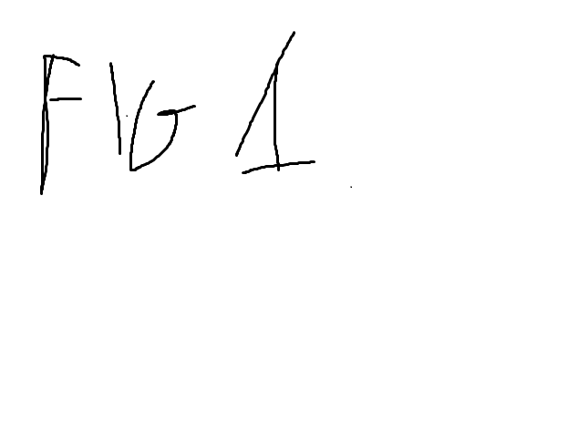
Figura 1 – Protótipo em papel sem nenhuma correção

A elaboração do protótipo funcional sofreu algumas evoluções.
O primeiro protótipo funcional (figura 2, figura 3, figura 4) apresentava algumas correções face ao protótipo em papel figura 1, pois já todos os ecrãs tinham a indicação da hora, foi alterada a palavra emergency para emergência e foi adicionado um ecrã que dá indicação de que fi emitido um pedido de ajuda.

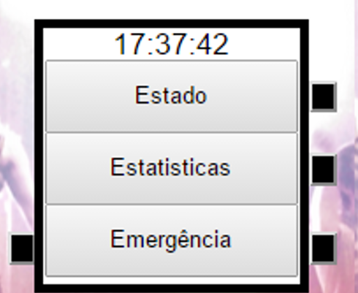 | 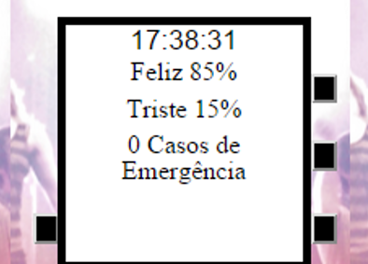 | 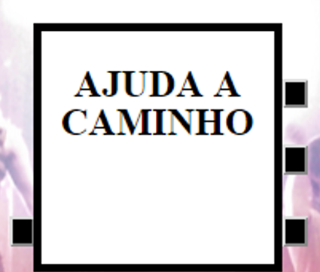
Figura 2 | Figura 3 | Figura 4

Figura 1Tarefas
Enumeração das três tarefas, bem como os seus critérios de usabilidade.

Testes com Utilizadores
Descrição de como foram efectuados os testes com utilizadores, análise dos dados obtidos e comparação com os critérios de usabilidade.

Conclusões
Apresentação das principais conclusões em relação ao vosso trabalho e aos resultados atingidos.

O relatório deve ter no máximo 15 páginas.
Anexos
- questionário
Incluir o questionário usado na AUT.
- SToRyboards
Apresentar os storyboards usados no desenvolvimento do protótipo. Incluir descrição da funcionalidade representada em cada storyboard.
- Protótipos NÃO FUNCIONAIS
Incluir imagens representativas do protótipo. Não é necessário uma listagem exaustiva de todos os ecrãs desenhados.
- PRIMEIRO PROTÓTIPO FUNCIONAL
Apresentar screenshots dos ecrãs mais representativos das três funcionalidades
- PROTÓTIPO Final
Apresentar screenshots dos ecrãs mais representativos das três funcionalidades
- …
Pode incluir mais elementos que considere relevantes em anexos adicionais

Os anexos não contam para o número máximo de páginas.
Manual do utilizador

Depois dos anexos deve ser incluído o manual do utilizador do vosso protótipo, escrito de acordo com os princípios e guias ensinados nas aulas teóricas. A formatação é livre.

O manual do utilizador deve ter no máximo 10 páginas.

